福建福海创石油化工有限公司
2025年-2026年风向杆、风向袋发包说明
一、合同年约项目
序号 | 项目 | 单位 | 两年预估数量 | 起订量 | 控制  单价 | 备注
1 | 风向杆 | 套 | 40 | 10 | 450 | 数量仅为预估量，按实际需求交货
2 | 风向袋 | 个 | 400 | 100 | 45 | 数量仅为预估量，按实际需求交货
3 | 风向袋（带挂钩） | 个 | 800 | 100 | 45 | 数量仅为预估量，按实际需求交货
二、合同签订公司
福建福海创石油化工有限公司、腾龙芳烃（漳州）有限公司、翔鹭石化（漳州）有限公司、翔鹭码头投资管理（漳州）有限公司
三、合同签订期限
2025年1月1日-2026年12月31日。
四、技术要求
1、风向杆：
（1）样式
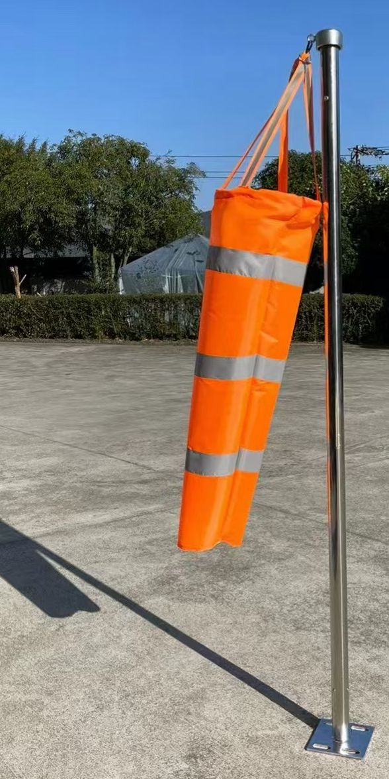
- 技术要求
材质为304不锈钢材质。风向杆总高1.2m，管径不小于40mm，厚度不小于2mm；顶部球直径不小于43.2mm；底座不小于：12.5cm×12.5cm，厚度不小于8mm，四角打孔并配套 304 不锈钢膨胀螺栓用。含轴承旋转部分，风向杆可随风向自由灵活旋转。
2、风向袋：
（1）样式
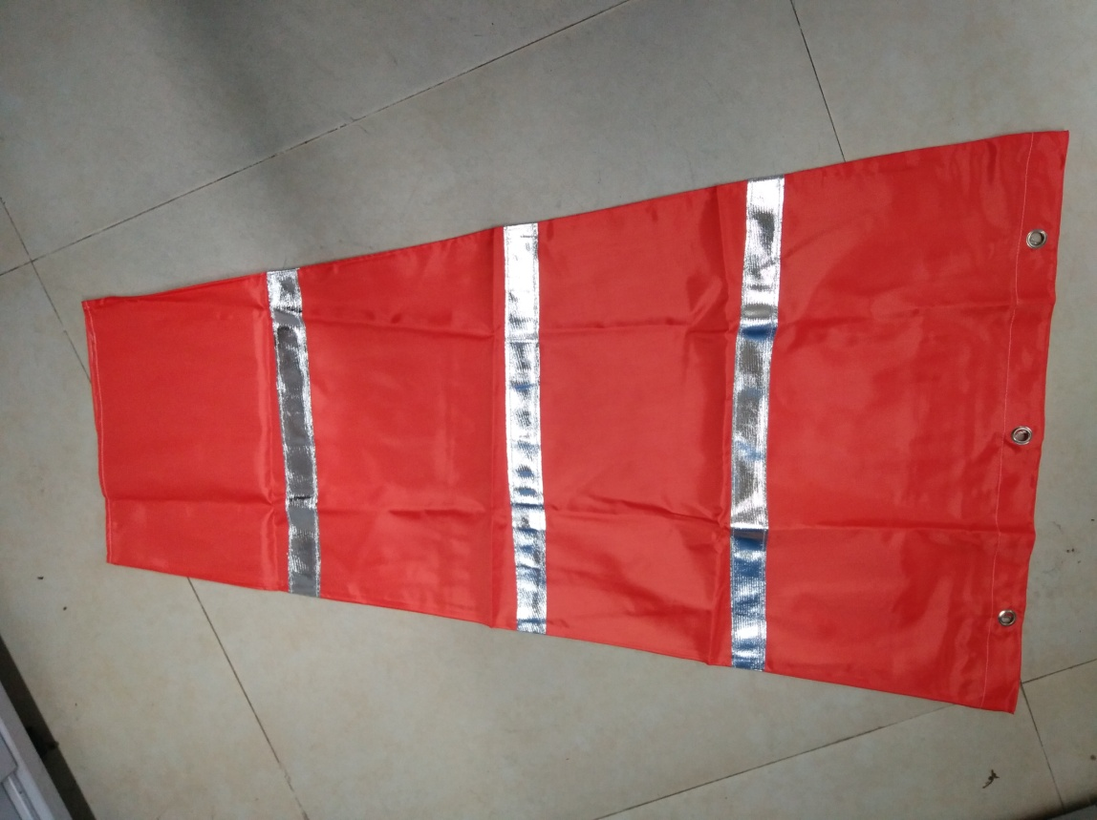
（2）技术要求
颜色为橙红色；进风口钻6个孔；进风口直径400mm；出风口直径200mm；长度1000mm；布袋有3条反光条，能够防水防污；布料不易褪色，经久耐用。
2、风向袋（带挂钩）
（1）样式
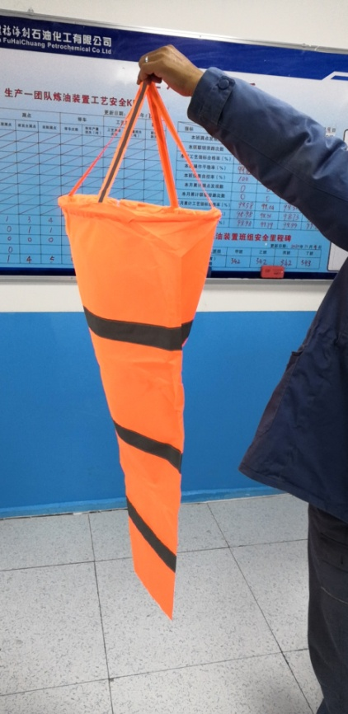

（2）技术要求
颜色为橙红色；带挂钩；进风口直径400mm；出风口直径200mm；长度1000mm；布袋有3条反光条，布料为牛津布，能够防水防污；布料不易褪色，经久耐用。
五、送样要求
序号 | 项目 | 报价要求
1 | 风向杆 | 需出样图确认
2 | 风向袋 | 需送样确认合格后方可报价
3 | 风向袋（带挂钩） | 需送样确认合格后方可报价

